Comunicação Interna Nº. xxx/202x

De: XXXXXX Unidade Educacional
Para: XXXXXX Divisão de Patrimônio
.

Vimos por meio desta, solicitar a Vossa Senhoria, a realização da baixa e transferência de patrimônio dos itens listado abaixo.

BAIXA DE PATRIMÔNIO
Nº do Patrimônio | Descrição do Item | Patrimônio
038474 | Nobreak  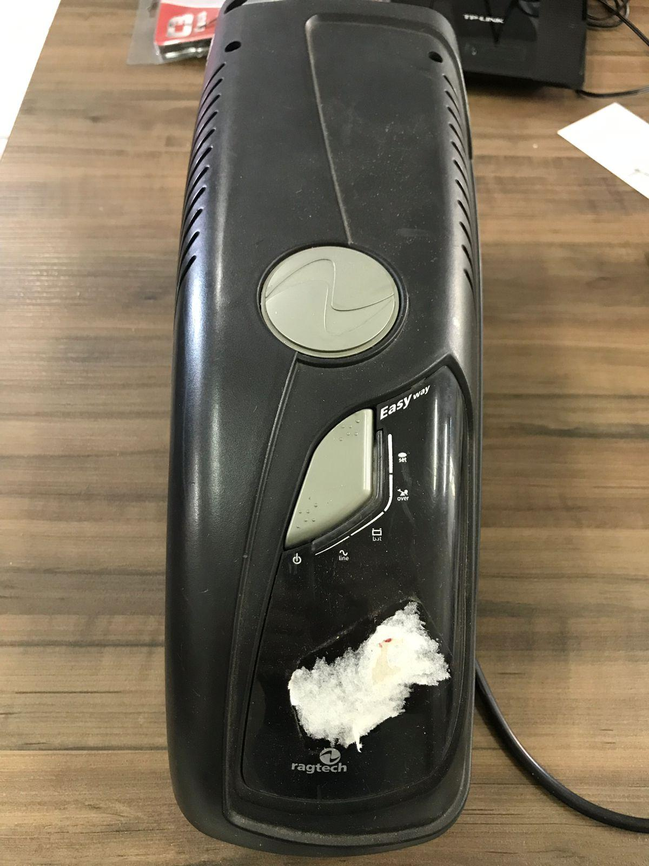 | COLAR A PLAQUINHA

TRANSFERÊNCIA
De: | Nº do Patrimônio | Descrição do Item | Qtd. | Para:
Secretaria Municipal de Educação | 057803 | Aparelho celular | 01 | CMEI XXX
Secretaria Municipal de Educação | 14845 | Rádio Micro system | 01 | Escola Municipal XXX

Certos de contarmos com Vossa compreensão e colaboração, antecipamos agradecimentos.

Umuarama, XX de XX de 20XX.

Atenciosamente

________________________________________________
Responsável

